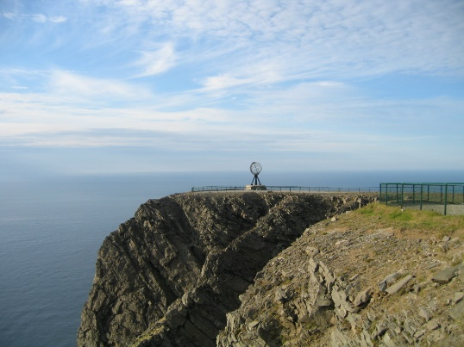
Ukeplan 5.klasse Uke 12
Tema: Geografi. Trøndelag og Nord-Norge.
Mål for uka:
Norsk:
Matte: Jeg skal kunne dele med flersifret tall
Engelsk: Jeg har lest og jobbet med leseteater.
Mandag 18.mars | Tirsdag 19.mars | Onsdag 20.mars | Torsdag 21.mars | Fredag 22.mars
Matte- divisjon | Norsk – ord som begynner med Hv | Matte-divisjon  KRLE- gruppeoppgave | Samf.fag  Norsk | Rulla for Mellomtrinnet
Friminutt 9.45.10.10 | Friminutt 9.45-10.10 | Friminutt 9.45-10.10 | Friminutt 9.45-10.10 | Friminutt 9.45.10.10
KONTRASTER Dette er en del av den kulturelle skolesekken | Stasjonsarbeid  (4 grupper) | KuHå/Tekstil  KuHå/Tekstil | Engelsk på tvers.  5. 6. og 7. klasse  Sløyd/ divisjon | Rulla  Engelsk
Friminutt12.00.12.30 | Friminutt 12.00-12.30 | Friminutt 12.00-12.30 | Friminutt 12.00-12.30 | Friminutt 12.00-12.30
Norsk- grammatikk  Gym- dobbeltime ute | Engelsk  KRLE: gruppeopgave | Uteøkt: Vi skal ut å hogge/sage materiale til K&H. Ta gjerne med tursag | Sløyd/leseforståelse | Samf.fag
Lekser:
Fag | Til Tirsdag | Til Onsdag | Til Torsdag | Til Fredag
Matte | Oppgavebok s 42 | Oppgavebok s 49 | Tekstoppgaver på ark | Tekstoppgaver på ark
Norsk | Les teksten om stedsnavn | Språkbok s. 61. Oppgave15a og b | Les teksten Hvor bor du? Lag 5 spørsmål til teksten.
Engelsk |  | Les dine replikker i leseteateret høyt for en voksen. | Øv på glosene og lag setninger hvor du bruker ordene.
Samf.fag/Nami | Vi skal arbeide  PC og det blir  Heimearbeid | med oppgaver om  mest arbeid i  avtaler vi etter | Trøndelag og Nord –  Samfunnsfagtimene  hvert. | Norge. Vi skal bruke  på skolen.
Annet | Husk gymtøy.
Engelsk gloser: Both-begge Practice-trening Chosen-valgt Lessons- timer
Definitely- helt sikkert Opposite-motsatte Opponent-motstander

Informasjon:
Kroppsøving: Vi kjører dobbeltime på mandag. Nå har vi utegym. Elevene skal ha med seg skifteklær og utstyr til dusjing.

Matematikk: Nå har vi begynt med divisjon. Elevene har fått introdusert to ulike måter å regne ut deling. De får velge selv metode. De vil trenge støtte på dette hjemme også

Kontraster GRS VGS
Hva er en kontrast og hvor mange finnes det egentlig? Når man først begynner å tenke over det blir det bare flere og flere. Mørk/lys, stor/liten, tykk/tynn, glad/trist, himmel/helvete, opp/ned, samlet/spredt, ja/nei...
I denne workshopen får elevene utforske hvordan man kan man skjerpe uttrykket sitt ved åvære oppmerksom på nyanser og mengden av kontraster som finnes. Presist bruk, og valg av måten å bruke kontraster på, kan tydeliggjøre og forsterke opplevelsen av kunst.
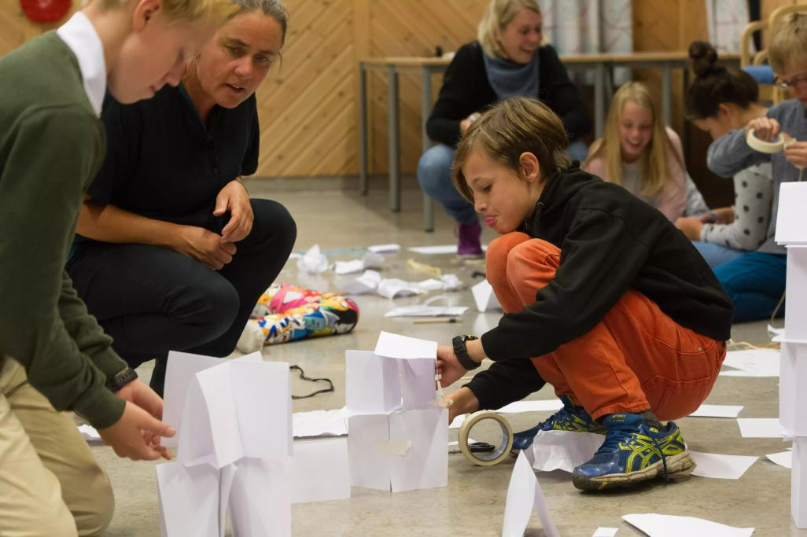

Fravær: Må meldes før kl. 7.45
Skolemelk: bestilles på skolemelk.no

annvor.fjerstad@inderoy.kommune.no Tlf skole:74124160 Tlf mob: 40891240
lars.johansen@inderoy.kommune.no

